Целями создания Системы являются:
− предупреждение КСиП за счет внедрения систем анализа и мониторинга данных от различных существующих и перспективных систем и оконечных устройств;
− повышение эффективности реагирования по ликвидации кризисных ситуаций и происшествий;
− расширение спектра контролируемых угроз для муниципального образования;
− улучшение координации оперативного взаимодействия всех дежурно- диспетчерских служб за счет интеграции информационных систем в единое информационное пространство.

Назначение Системы
Система предназначена для решения следующих основных задач:
− сбор и обработка и консолидация данных о текущей обстановке на территории городского округа Горно-Алтайск, получаемых из различных источников информации муниципального и регионального уровней нв.(систем мониторинга и контроля, оконечных устройств, ДДС, голосовых и текстовых сообщений от населения и организаций);
− обеспечение приема и маршрутизации сообщений между ЕДДС и ДДС муниципального образования;
− обеспечение автоматизированного информационного взаимодействия ЕДДС, экстренных оперативных служб, муниципальных служб, региональных органов исполнительной власти, территориальных органов федеральных органов исполнительной власти, коммерческих организаций и населения на территории муниципального образования;
− оперативная оценка, анализ и прогнозирование обстановки в образовании;
− своевременная поддержка процессов принятия управленческих решений по экстренному предупреждению и ликвидации КСиП;
− интеграция существующих и обеспечение возможности интеграции перспективных федеральных, региональных и муниципальных информационных систем, обеспечивающих безопасность жизнедеятельности на территории муниципального образования;
− формирование объединенной системы оперативно-диспетчерского управления муниципального образования на базе ЕДДС, как центрального органа управления этой системы, и взаимодействующих с ней экстренных оперативных служб, городских дежурно-диспетчерских, оперативно-дежурных, аварийно-спасательных служб и соответствующих дежурных служб организаций - эксплуатантов/владельцев ОМПЛ, расположенных или имеющих область ответственности на территории соответствующего муниципального образования;
− создание сети многофункциональных комплексов мониторинга различных видов угроз;
− оказание информационной поддержки соответствующим службам для обеспечения экстренной помощи населению при угрозах жизни и здоровью, уменьшения социально-экономического ущерба при КСиП;
− информирование граждан о событиях и результатах реагирования экстренных и городских служб, прогнозирование сценариев развития угроз обеспечению безопасности жизнедеятельности населения на территории городского округа Горно-Алтайск;
− обеспечение централизованной координации действий и контроля исполнения поручений органами местного самоуправления, коммерческими организациями и населением по комплексу задач, связанных с обеспечением безопасности жизнедеятельности населения на территории муниципального образования;
нв.− обеспечение информационной безопасности муниципального сегмента единой информационно-коммуникационной платформы,
предусматривающей создание нескольких контуров безопасности с различными правами доступа пользователей к информации и функциям АПК «Безопасный город», а также ролями пользователей (групп пользователей), определяемых соответствующими нормативными актами.
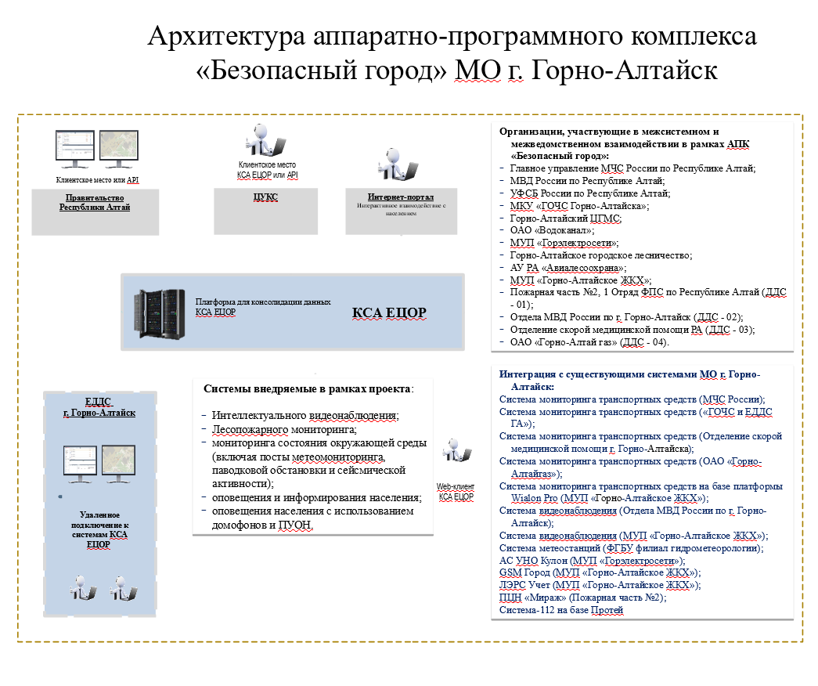
Архитектура комплекса представлена на рисунке:

В рамках реализации проекта, на территории города будут установлены:рамках реализации проекта, на территории города будут установлены:
- гидрометеопост — для измерения параметров окружающей среды и уровня воды в реке в режиме реального времени;
- сейсмопост — с датчиком сейсмической активности для измерения уровня колебаний земной коры в режиме реального времени;
- две поворотные камеры лесопожарного мониторинга с программным модулем «Лесохранитель» позволяющем в автоматическом режиме детектировать на ранней стадии очаги возгораний;
- пятнадцать камер интеллектуального видеонаблюдения с подключением функций видеоанализа;
- пункт уличного оповещения и информирования населения;
- 120 домофонов с функцией голосового оповещения жителей
в 31 многоквартирном доме, где проживает около 10 тысяч человек (почти 16%
от общей численности жителей города);
- 14 автоматизированных рабочих мест в дежурно-диспетчерских и экстренных оперативных службах и организациях города.

Планируется сопряжение имеющихся систем:
- система мониторинга транспортных средств экстренных оперативных служб и общественного траспорта с использованием системы «ГЛОНАСС»;
- система обзорного видеонаблюдения включающая в себя порядка 66 камер на социально-значимых и потенциально опасных объектах ;
- система видеонаблюдения (МУП «Горно-Алтайское ЖКХ»);
- система мониторинга параметров окружающей среды ;
- система управления наружным освещением «Кулон»;
- система мониторинга комплекса ЖКХ (все параметры работы котельных);
- пульт централизованного наблюдения «Мираж», котнтроль за датчиками пожарной безопасности социально-значимых объектов;
- Система-112 на базе Протей, интеграция с системой вызова экстренных опертивных служб по единому номеру «112».

